Опис на проектот

Со оглед на моменталната ситуација која се случува во нашата држава нашата апликација е наменета да им помогне на граѓаните да го избегнат секојодневниот стрес, конфликтите со сообраќајната полиција и преголемите казни со кои се соочуваат граѓаните. Оваа апликација би била од голема полза на корисниците. Корисниците ќе треба да се најават на системот каде што најавата на системот ќе се одвива преку корисничко име и лозинка. Услов за користење на апликацијата е споделувањето на моменталната локација се со цел непречено одвивање на функционалностите. При најавата ќе се отвори мапата од регионот каде што освен проверката за моментална состојба на полицијата ќе има и опција да може да се пријави каде има во тој момент има полиција . Со оваа опција корисникот на апликацијата ќе може да ги извести останатите корисници за каде потенцијално би имало полиција.Откако ќе ја одбере опцијата на корисникот му се прикажува мапа на која со помош на pinpoint location функционалноста ќе ја одбере локацијата. Дополнително ќе може да избере од листата каков вид на контрола се спроведува.За секоја локација која е означена на мапата може да се види временскиот интервал и видот на контролата. По истекот на временскиот интервал од 3 часа за секоја соодветна pinpoint location нејзиниот статус се брише. Во 1 час временски интервал еден корисник може да означи најмногу 3 pinpoint локации. За секоја пријава за одредена локација ќе има можност да се верифицира со true или false опција. Корисниците кои континуирано пријавуваат точни информации ќе бидат верифициран.

Функциски барања

* Системот ќе користи API од Google maps за мапата во регионот.
* Системот дозволува автентикација на корисниците.
* Системот согласно локацијата споделена од корисникот му ја прикажува регионската мапа.
* Системот ќе разликува различни видови на контроли.
* Системот ќе прави проверка за возраста на корисникот.
* Системот треба да чува податоци за локациите.
* Системот ќе може да генерира статистика за соодветна честота на полицијата.
* Системот ќе им овозможи на корисниците да се регистрираат.
* Системот ќе прикажува извештај за најчесто пријавувани локации.
* Системот ќе чува податоци за корисниците.
* Системот зависи исклучиво од податоци кои се внесени од корисниците.

Нефункциски барања

* Корисникот се регистрира доколку нема постоечка корисничка сметка.

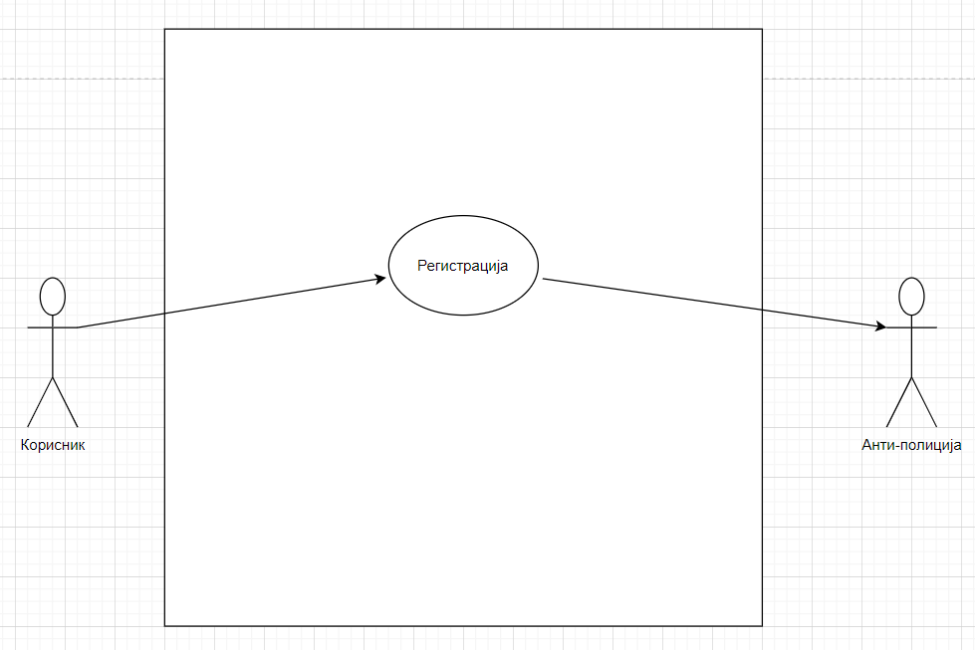

* Корисникот се најавува на системот преку корисничко име и лозинка, внесува пријава за локација каде што има полиција или проверува за веќе постоечките.

